PREDSTAVITEV TRADICIONALNE JAPONSKE ČAJNE CEREMONIJE

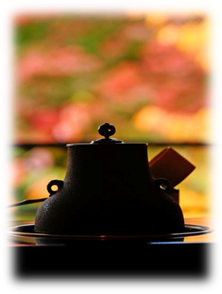

PROGRAM

[Ljubljana]

Datum in ura: 4. november 2013 (pon), 18:00~
Lokacija: Slovenski etnografski muzej, Metelkova 2, Ljubljana; (Tel) 01 300 87 00
http://www.etno-muzej.si

[Maribor]

Datum in ura: 5. November 2013 (tor), 10:00~
Lokacija: Pokrajinski muzej Maribor, Grajska ulica 2, Maribor; (Tel) 02 228 35 51
http://www.pmuzej-mb.si/

Organizatorji: Ministrstvo za zunanje zadeve RS, Slovenski etnografski muzej, Mestna občina Maribor
Pokrovitelja: Japonska fundacija
Podpora: Veleposlaništvo Japonske v Sloveniji

